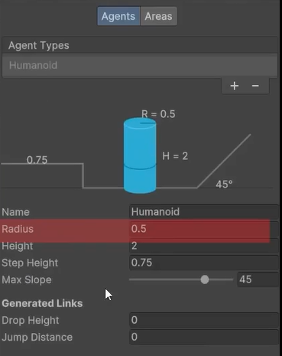
Navigation
描述：Navigation Windows，用于控制并调整Navgation Surface的参数
位置：AI->Navgation Windows
功能：
- Agent Types: 谁可以使用该烘焙区域
- Name: 烘焙区域的名称
- Radius：半径决定了物体间的间隙
- Height：决定物体能烘焙的高度
- Step Height: 烘焙台阶能支持的高度。
- Max Slope: 烘焙区域能支持的最大角度。
- Generated Links：
  - Drop Height:
  - Jump Distance:

